CO2激光器运作原理及分类浅析
二氧化碳激光于1964年首次运用其波长为10.6μm。因为这是一种非常有效率的激光，作为商业模型来说其转换效率达到10%，所以二氧化碳激光广泛用于激光切割，焊接，钻孔和表面处理。作为商业应用激光可达45千瓦，这是目前最强的物质处理激光。
1、运作原理
二氧化碳激光是一种分子激光。主要的物质是二氧化碳分子。它可以表现多种能量状态这要视其震动和旋转的形态而定。基本的能量网状见图1。二氧化碳里的混合气体是由于电子释放而造成的低压气体（通常30-50托）形成的等离子（电浆）。如麦克斯韦-波尔兹曼分布定律所说，在等离子里，分子呈现多种兴奋状态。一些会呈现高能态（00o1）其表现为不对称摆动状态。当与空心墙碰撞或者自然散发，这种分子也会偶然的丢失能量。通过自然散发这种高能状态会下降到对称摆动形态(10o0)以及放射出可能传播到任何方向的光子（一种波长10.6μm的光束）。偶然的，这种光子的一种会沿着光轴的腔向下传播也将在共鸣镜里摆动。
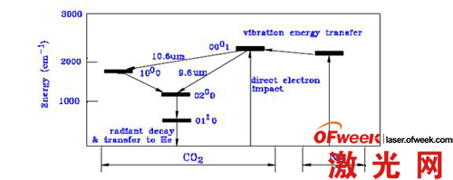
图1简单的二氧化碳分子能量水平图
大体上，二氧化碳激光的工作物质是由二氧化碳、氦、氮气所组成的混合物。氮气作为缓冲气体以及它的分子共鸣地传递刺激能量给二氧化碳分子。因为张弛水平（01110）是瓶颈，氦的作用是作为热壑来传递能量给水平（01110）给氦原子。
2、二氧化碳激光的种类
废热被拒的方式对激光系统设计有很大的影响。原则上，有两种可能的方式。第一种方式是基于自动处理自然扩散热气到管墙，运作原理就是密封和慢轴流激光。第二种是基于气体强迫对流，其运作原理就是快轴流激光。大体上，主要有五种二氧化碳激光：
密封式或无流式
慢轴流
快轴流
快速横向流
横向激励大气（TEA）
密封或无流式二氧化碳激光通常以用于光束偏转激光做记号。它的放电管完全被封住。这种激光束的质量非常好。而且在大多数情况下整个放电管可以换新旧的可以重新灌气所以容易保养。这样就无需使用分离式的气体供应系统。只需要在激光头做较少的连接。所以它既紧密且轻巧。但是其能量输出较低（通常少于200瓦）。
TEA二氧化碳激光通常应用于防护罩制作。只能在脉冲形势下操作。气流低且气压高。其激励电压大概在一万伏。这种激光束能量分布在相对的大区域是统一的。它的最高能量最高可以达到1012瓦而且其脉冲宽度非常小。尽管如此，由于多状态运转所以这种形式的激光很难在小点上集中。
3、泵的电源供应
对于CW二氧化碳激光而言，总体上说主要有三种给泵供电的方式。例如：直流电（DC）、高频（HF）、射频（RF）。直流电供电设计最简单。在高频率供电式中电子在频率20-50千赫兹之间交替。相对直流电而言，高频供电在大小上紧密而且较高效率。射频供电中电子在频率2至100兆赫兹之间交替。与直流电相比，其电压和效率都较低。

